

**اقتراح قانون المفقودين والمخفيين قسراً خطوة طال انتظارها**

25-09-2018 | 16:36

علي عواضة

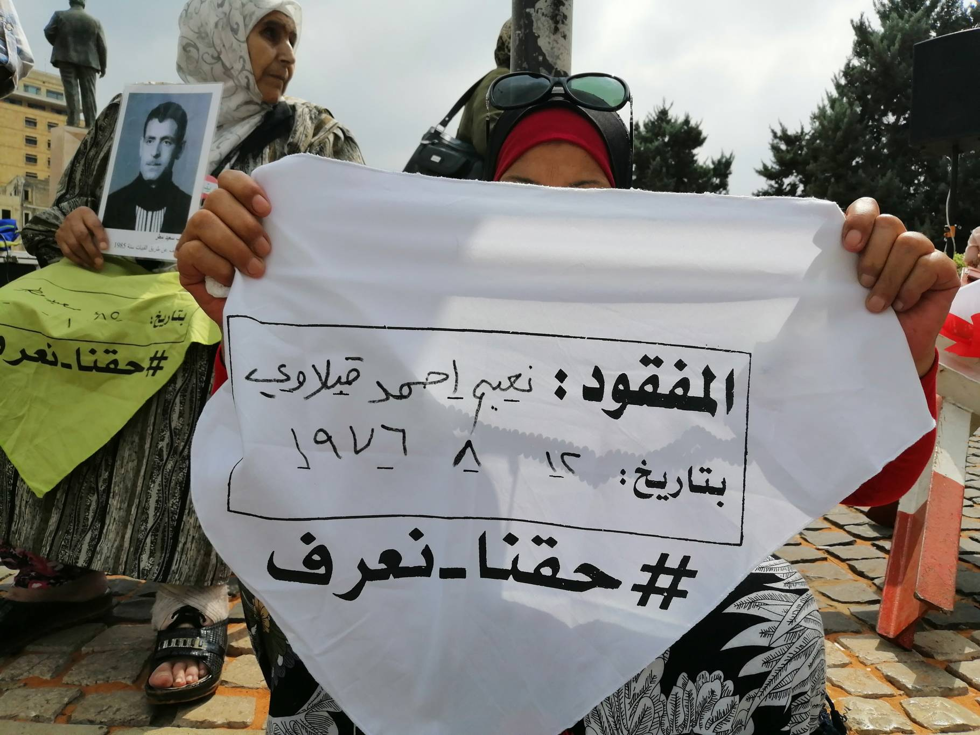

"نحنا بدنا ندفن ولادنا" "بدي اغمر ابني قبل ما موت"، "حقنا نعرف وين مختفيين"... صرخات كثيرة ودموع قهر وحزن على فقدان احبابهم رفعها أهالي المفقودين في الحرب الأهلية اللبنانية، في ملف ما زال "تابو" يمنع طرحه بشكل جدي، لإنهاء معاناة آلاف العائلات.

بارقة أمل صغيرة فتحت أمام الأهالي عبر اقتراح قانون المفقودين قسراً، ولكن وضع اقتراح القانون أسفل جدول القوانين المقترحة، أعاد الأهالي الى ارض الواقع، "فالدولة وإن أقرّت القانون فهي لن تفتح المقابر الجماعية" بحسب ما أكد العديد من الأهالي، ولكن اقتراح القانون يعطيني فرصة أقله لإجراء فحوصات .

في ساحة رياض الصلح، اجتمع الأهالي، يعرفون بعضهم جيداً، لعقود طويلة اجتمعوا وطالبوا بأبسط حقوق الأم وهي معرفة مصير ابنها. قصص كثيرة تروى من هذه الساحة، منهم من فُقد على ايدي الميليشيات اللبنانية، ومنهم ما زال مسجوناً في السجون السورية، والبعض الآخر اعتقله الجيش الاسرائيلي. سنوات طويلة مضت على اختفائهم، كل منهم في ظروفه الغامضة، إلا أن الوجع ما زال لدى معظم الأهالي كأنه حصل بالأمس. فدموع فاطمة مطر كفيلة بالتعبير عن اشتياقها لزوجها ديب المطر المخطوف على طريق القبيات في العام 1985. 33 سنة مرت على فقدانه، إلا ان الحلم لديها ما زال موجوداً، "اذا قتل أريد أن أدفنه، من حق أطفاله أن يزوروا قبره في العيد"... نحن ننتظر منذ الـ1985، الوزراء والنواب يعيشون حياة الرفاهية بقرب أطفالهم ونحن نجلس على الطريق لنعرف مصير اهلنا المفقودين بسبب حروبهم".

عضو لجنة الأهل محمد قاسم، اعتبر أن المقابر الجماعية معروفة للجهات الحزبية والأمنية، أضعف الإيمان أن يدفن الجميع بكرامة ويزورهم ذووهم، فوالدي مفقود من 41 سنة، وقد يكون قد توفي أو قتل ولكن من حقي أن اعرف مصيره. "فالحل العادل الأدنى لقضية المفقودين هو بجمع وحفظ العينات البيولوجية من الاهالي، لزوم إجراء فحص الحمض النووي للتعرف إلى هويات الأحباء أحياءً كانوا أم أمواتاً، وإنشاء هيئة وطنية مستقلة مهمتها الكشف عن مصير المفقودين وفق اقتراح قانون موجود في مجلس النواب ومصادق عليه من قبل لجنتين نيابيتين."

ورأى قاسم، أن مشكلة المفقودين تكبر كل سنة، فالأولاد على سبيل المثال، من حقهم حصر الإرث وهم لا يمكنهم ذلك لأن والدهم مسجل مفقود، وهناك بعض العناصر في الجيش اللبناني والقوى الأمنية فقدوا عند حواجز الميليشيات تعتبرهم الدولة فارين من الخدمة العسكرية وغيرهم العشرات من المشاكل التي لا تحل إلا بعودتهم أو اقله اعتبار اطفال المفقودين لهم وضع قانوني استثنائي.

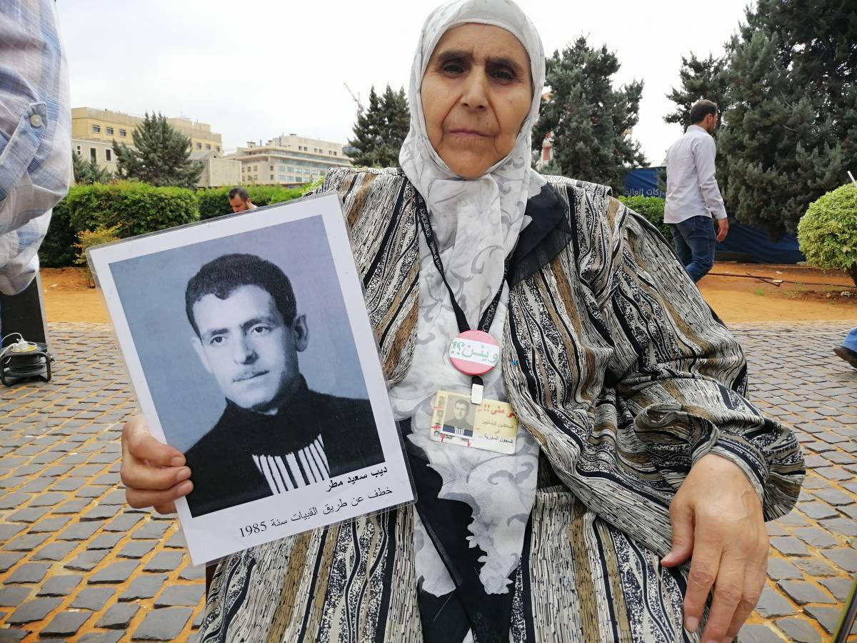

وعلى مقربة من قاسم تجلس شقيقة نعيم قبلاوي، فلسطيني الجنسية فقد خلال الحرب. وبحسب شقيقته فإن نعيم ما زال على قيد الحياة وقد تلقت اتصالاً منه قبل 5 سنوات يخبرها أنه بخير، وقد اخذه احد الاصدقاء وقام بحمايته، إلا ان الاتصال فقد وفقد اثر شقيقها. تقاطعها ابنة المفقود حسين مرعي المختطف في العام 1975، وقد عرف مصيره بعد 4 سنوات، في احد سجون الميليشيات قبل أن يتم نقله الى جهة مجهولة، ومنذ ذلك الحين ما زال مفقود الأثر.

قصص كثيرة منها من نسي كيفية الخطف، ومنهم من أُعطي بارقة أمل في سنوات الخير، اخبار كثيرة منها ما هو منطقي ومنها ما هو بعيد عن الواقع، إلا ان الوجع نفسه، والزمن توقف عند كل عائلة حينما فقد اثر ابنها حتى أن مصطلحات الحرب ما زالت قائمة لديهم "شرقية، غربية" وغيرها من المعايير والمفاهيم التي انتهت منذ عقود، ولكن الوجع والظلم اللاحق بحقهم ما زال مستمراً. حتى وإن أقر القانون، فإن سنوات الحرمان لن تعيد أم لطفلها، او فتاة لوالدها.